ŠPORT
11.5.-15.5.2020

PONEDELJEK, 11.5.2020
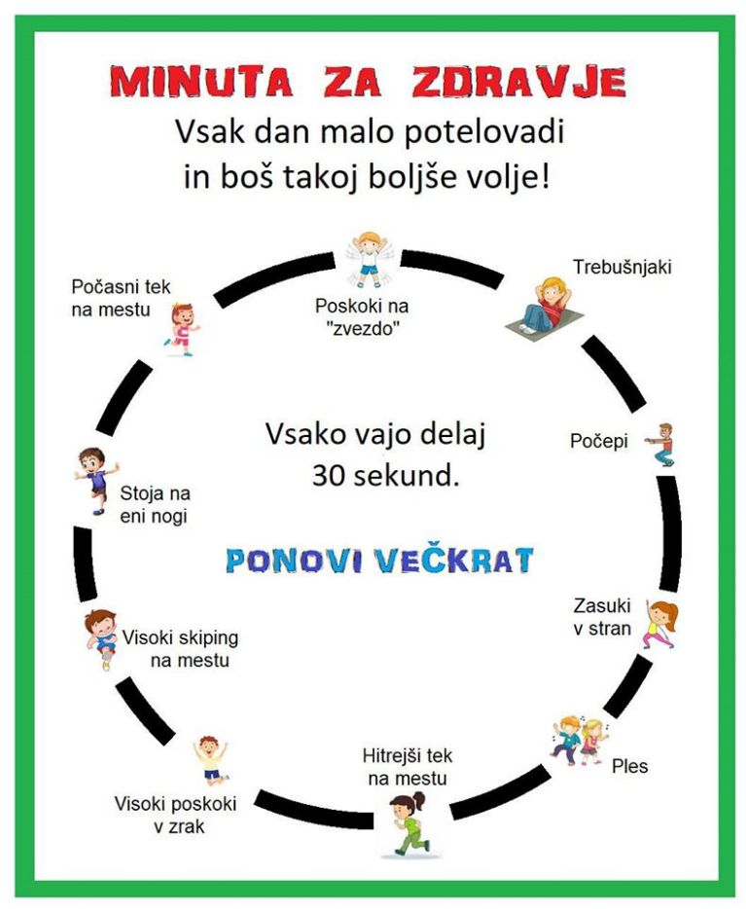

ČETRTEK, 14.5.2020
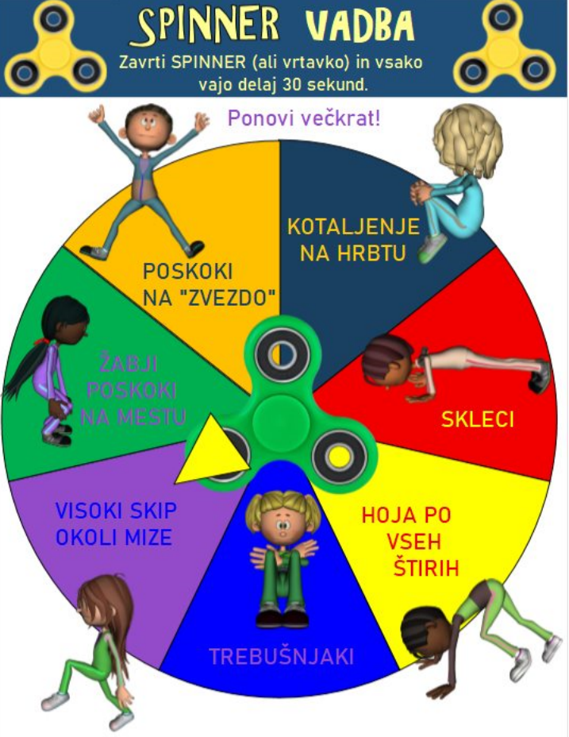

PETEK, 15.5.2020
